Новые УРОКИ
Новый сайт от проекта UROKI.NET. Конспекты уроков, классные часы, сценарии школьных праздников. Всё для учителя - всё бесплатно!

7 КЛАСС КЛАССНЫЙ РУКОВОДИТЕЛЬ
Вт. Май 14th, 2024 10:27:01 AM

Характеристики учеников 7 класса

Автор Глеб Беломедведев
⬧ МАЙ 14, 2024  #образование, #педагогика, #поведение, #прилежность, #семиклассники,
#ученики, #характер, #характеристика, #школа  7 фото  Время прочтения: 9 минут(ы)

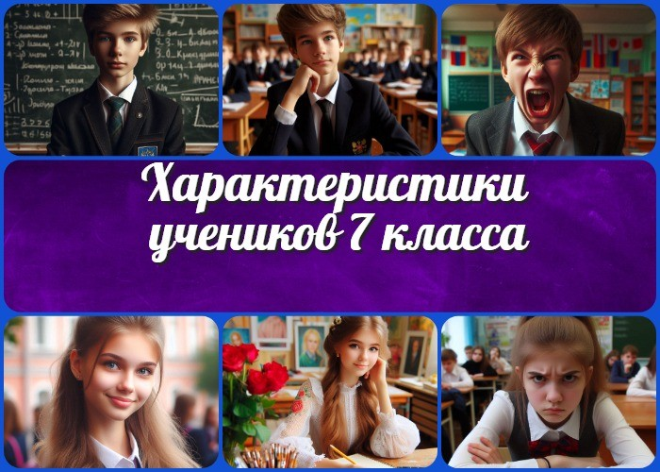

Содержание [Скрыть]

1 Характеристики на учеников 7 класса школы 2 Вступление
3 Готовая положительная характеристика от классного руководителя на ученика 7 класса 4 Готовая отрицательная характеристика от классного руководителя на учащегося 7 класса
5 Готовая хорошая характеристика на ученицу 7 класса 6 Готовая плохая характеристика на учащуюся 7 класса

Характеристики на учеников 7 класса школы
Вступление

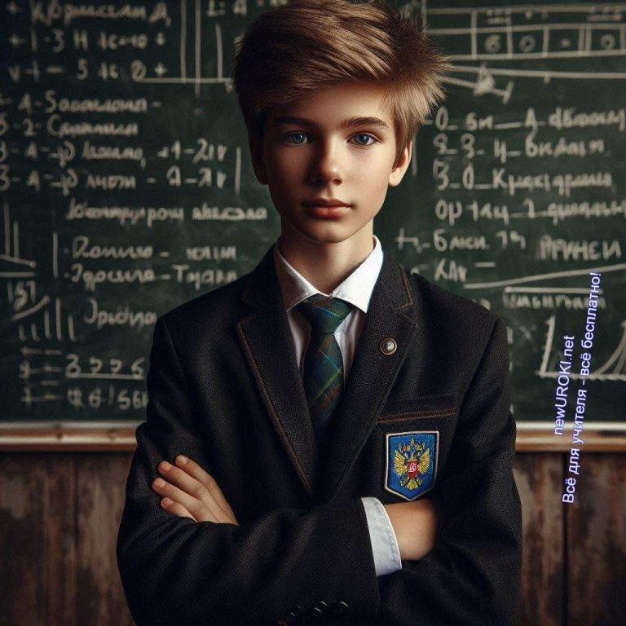

Иллюстративное фото / newUROKI.net

 Уважаемые классные руководители!
Завершение учебного года — это время, когда каждый из нас
сталкивается с необходимостью написания характеристик для наших учеников. Но что если вам сказать, что у вас уже есть готовые шаблоны, которые помогут вам справиться с этой задачей быстро и эффективно? В этой статье мы представляем вам образцы положительных и отрицательных характеристик на ученика и ученицу 7 класса. Эти примеры разработаны для того, чтобы облегчить вам процесс написания характеристик, сохраняя при этом качество и содержание. Не теряйте время на поиск формулировок и выражений — воспользуйтесь нашими бесплатными материалами и сосредоточьтесь на важном: помощи вашим ученикам в их развитии и успехах. Давайте вместе создадим положительную атмосферу поддержки и мотивации в наших школах!
Приступим к работе!

Готовая положительная характеристика от классного руководителя на ученика 7 класса

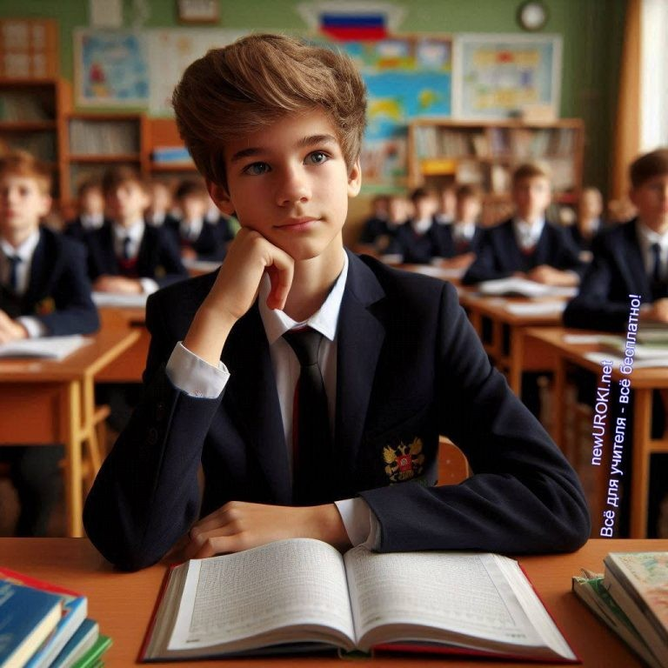

Иллюстративное фото / newUROKI.net

Фамилия, имя: Иванов Максим Петрович
Дата рождения: 15.04.2011
Дата поступления в школу: 01.09.2018
Образовательное учреждение: МБОУ «СОШ №7» г. Москва

Иванов Максим — ответственный и старательный ученик 7 класса. С самого начала своего обучения в нашей школе он проявил себя как дисциплинированный и активный участник учебного процесса.

В учебе Максим проявляет последовательность и целеустремленность. Он регулярно выполняет учебные задания, стремится к пониманию материала и активно участвует в уроках. Его успехи в учебе неизменно оцениваются положительно, что свидетельствует о его серьезном отношении к образованию.

Помимо академических достижений, Максим активно участвует во внеурочной деятельности. Он является членом спортивной секции по футболу и демонстрирует высокий уровень спортивной подготовки и командного духа.

Максим обладает хорошими моральными качествами. Он дружелюбен, вежлив и уважителен к окружающим. Его спокойный и дружелюбный характер создает уютную атмосферу в классе.

В семье Максима ценят его доброту и уважение к родителям. Он является послушным и заботливым ребенком, который всегда готов помочь своим близким.

Вредных привычек не имеет.
На учете в комиссии по делам несовершеннолетних и защите их прав (КДН и ЗП) не

состоит.
Выдана для предъявления по месту требования.

Дата:
Директор МБОУ «СОШ №7» г. Москва:
Классный руководитель 7 класса:

Готовая отрицательная характеристика от классного руководителя на учащегося 7 класса

Иллюстративное фото / newUROKI.net

Фамилия, имя: Петров Артем
Дата рождения: 03.08.2010
Дата поступления в школу: 01.09.2017
Образовательное учреждение: МБОУ «СОШ №7» г. Москва

Стоит прочесть также: Мудрое. Доброе. Вечное - классный час

Артем Петров — семиклассник, чей академический прогресс и поведение вызывают определенные опасения и тревоги.

В учебе Артем часто демонстрирует недостаточное внимание к учебным материалам и низкий уровень академических достижений. Он редко выполняет домашние задания, не проявляет интереса к предметам и часто отвлекается на различные мелочи во время занятий.

Помимо учебных проблем, Артем проявляет неадекватное поведение в классе. Он часто бывает непослушным, беспокойным и вызывает беспокойство у своих одноклассников и учителей. Его поведение в классе негативно влияет на общую атмосферу и приводит к нарушению учебного процесса.

Читайте похожую статью: «Характеристика ученика 5 класса» Читайте похожую статью: «Характеристика ученицы 6 класса»
Читайте похожую статью: «Характеристики выпускников»

Также следует отметить, что у Артема наблюдаются трудности в общении со сверстниками. Он часто конфликтует с другими учениками и проявляет агрессивное поведение, что создает напряженную обстановку в классе.

В семье Петрова ситуация также оставляет желать лучшего. Родители не всегда оказывают должную поддержку и контроль над поведением и учебой ребенка, что может усугублять его проблемы в школе.

Подведем итог: Артем Петров нуждается в серьезной поддержке и помощи со стороны учителей, родителей и школьной администрации для преодоления его академических и поведенческих проблем.

Вредных привычек не имеет.
На учете в комиссии по делам несовершеннолетних и защите их прав (КДН и ЗП) не состоит.
Выдана для предъявления по месту требования.

Дата:
Директор МБОУ «СОШ №7» г. Москва: Классный руководитель 7 класса:

Готовая хорошая характеристика на ученицу 7 класса

Иллюстративное фото / newUROKI.net

Фамилия, имя: Иванова Анна
Дата рождения: 05.04.2011
Дата поступления в школу: 01.09.2018
Образовательное учреждение: МБОУ «СОШ №7» г. Москва

Анна Иванова — яркая представительница 7 класса, обладающая высокими академическими и личностными качествами, которые делают ее примером для подражания для своих сверстников и источником вдохновения для учителей.

В учебе Анна проявляет высокий уровень ответственности и целеустремленности. Она всегда стремится к достижению лучших результатов в учебе, усердно выполняет домашние задания и активно участвует в уроках. Ее учебные успехи являются примером для остальных учеников и вдохновляют их на достижение своих целей.

Помимо выдающихся успехов в учебе, Аня активно участвует в различных внеурочных мероприятиях и проектах. Она является активным участником школьной жизни, принимает участие в организации школьных мероприятий и мероприятий по благоустройству школьного двора.

Анна обладает прекрасными коммуникативными навыками и легко находит общий язык с окружающими. Она дружелюбна, открыта к общению и всегда готова оказать поддержку своим товарищам. Ее доброжелательное отношение создает атмосферу взаимопонимания и дружбы в классе.

Стоит прочесть также: Любовь. Секс. Брак - классный час

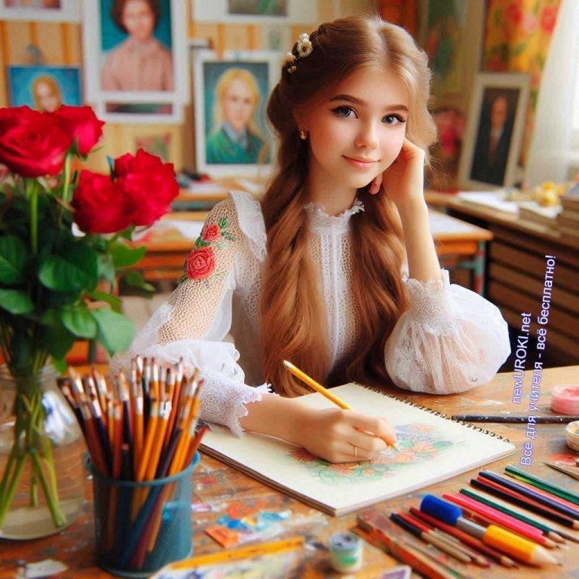Отметим также, что девочка является примером дисциплинированного поведения. Она всегда соблюдает школьные правила и нормы, проявляет уважение к учителям и своим одноклассникам, не допускает нарушений и конфликтов.

Семья Ивановой — важная опора и поддержка для ее успехов в школе. Родители поддерживают ее интерес к учебе, обеспечивают необходимые условия для обучения и развития, что способствует ее благополучию и успехам.

Таким образом, Анна Иванова — примерная школьница, чьи усилия, целеустремленность и доброжелательность делают ее ценным активом для своего класса и школы в целом.

Вредных привычек не имеет.
На учете в комиссии по делам несовершеннолетних и защите их прав (КДН и ЗП) не состоит.
Выдана для предъявления по месту требования.

Иллюстративное фото / newUROKI.net

Дата:
Директор МБОУ «СОШ №7» г. Москва:
Классный руководитель 7 класса:

Готовая плохая характеристика на учащуюся 7 класса

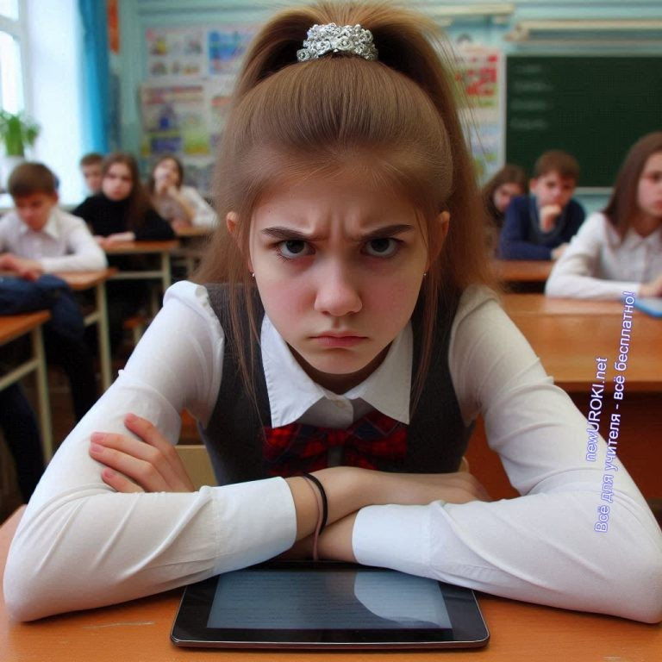

Иллюстративное фото / newUROKI.net

Фамилия, имя: Петрова Екатерина
Дата рождения: 03.06.2011
Дата поступления в школу: 01.09.2018
Образовательное учреждение: МБОУ «СОШ №7» г. Москва

Екатерина Петрова — семиклассница, характеризующаяся недостаточным уровнем академических достижений и проблемами в поведении, которые затрудняют ее успешную адаптацию к школьной среде и взаимодействие с учителями и сверстниками.

В учебе Екатерина испытывает трудности в усвоении учебного материала. Она редко выполняет домашние задания, отставая от учебной программы, что негативно сказывается на ее успеваемости. Несмотря на усилия учителей и родителей, она не проявляет достаточного интереса к учебе и не стремится к улучшению своих знаний.

Помимо учебных проблем, Екатерина часто демонстрирует непослушное и агрессивное поведение. Она склонна к конфликтам с учителями и своими одноклассниками, создает напряженную атмосферу в классе и затрудняет процесс обучения. Ее негативное отношение к учебе и дисциплинарные нарушения создают проблемы как для нее самой, так и для окружающих.

Кроме того, Екатерина проявляет непокорность к авторитетам, не признает авторитет учителей и часто игнорирует их указания. Ее нежелание сотрудничать и подчиняться правилам создает дополнительные трудности в обучении и взаимодействии в школе.

Семейная среда также оказывает негативное влияние на Екатерину. Отсутствие поддержки и контроля со стороны родителей, а также неблагоприятные семейные обстоятельства могут быть одной из причин ее поведенческих проблем.

Таким образом, Екатерина Петрова — ученица, нуждающаяся в дополнительной поддержке и внимании со стороны школы, родителей и специалистов, чтобы преодолеть учебные и поведенческие трудности и реализовать свой потенциал.

Вредных привычек не имеет.
На учете в комиссии по делам несовершеннолетних и защите их прав (КДН и ЗП) не состоит.
Выдана для предъявления по месту требования.

Дата:
Директор МБОУ «СОШ №7» г. Москва: Классный руководитель 7 класса:

 0 НРАВИТСЯ

 0 НЕ НРАВИТСЯ

50% Нравится
Или
50% Не нравится

Скачали? Сделайте добро в один клик! Поделитесь образованием с друзьями! Расскажите о нас!

− Слова ассоциации (тезаурус) к уроку: описание, документ, человек резюме, личность, параметр, признак, особенность, критерий, личное, досье, нрав

 При использовании этого материала в Интернете (сайты, соц.сети, группы и т.д.) требуется обязательная прямая ссылка на сайт newUROKI.net. Читайте "Условия использования материалов сайта"

Характеристики учеников 9 класса
Автор Глеб Беломедведев
Глеб Беломедведев - постоянный автор и эксперт newUROKI.net, чья
биография олицетворяет трудолюбие, настойчивость в достижении

целей и экспертность. Он обладает высшим образованием и имеет более 5 лет опыта преподавания в школе. В течение последних 18 лет он также успешно работает в ИТ-секторе. Глеб владеет уникальными навыками написания авторских конспектов уроков, составления сценариев школьных праздников, разработки мероприятий и создания классных часов в школе. Его талант и энтузиазм делают его неотъемлемой частью команды и надежным источником вдохновения для других.

ПОХОЖИЕ УРОКИ

Характеристики учеников 9 класса

Характеристики учеников 1 класса

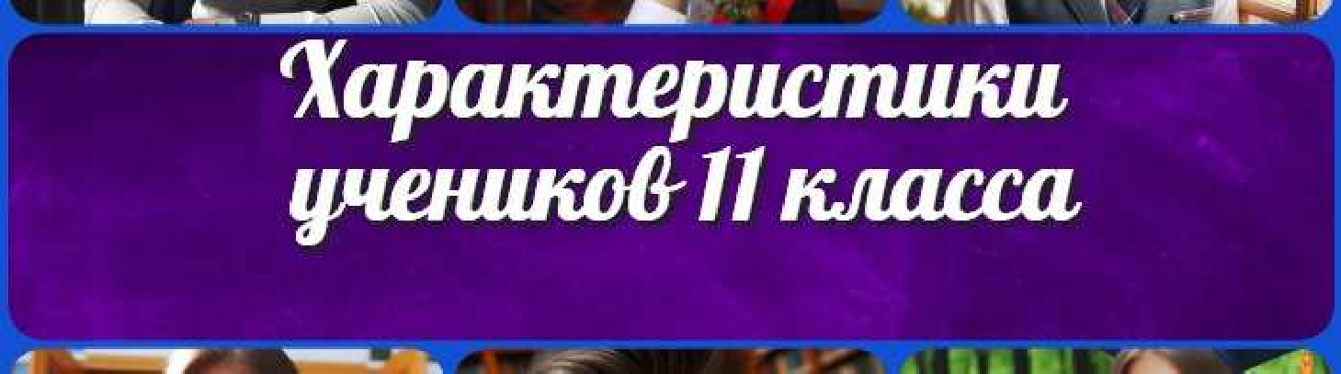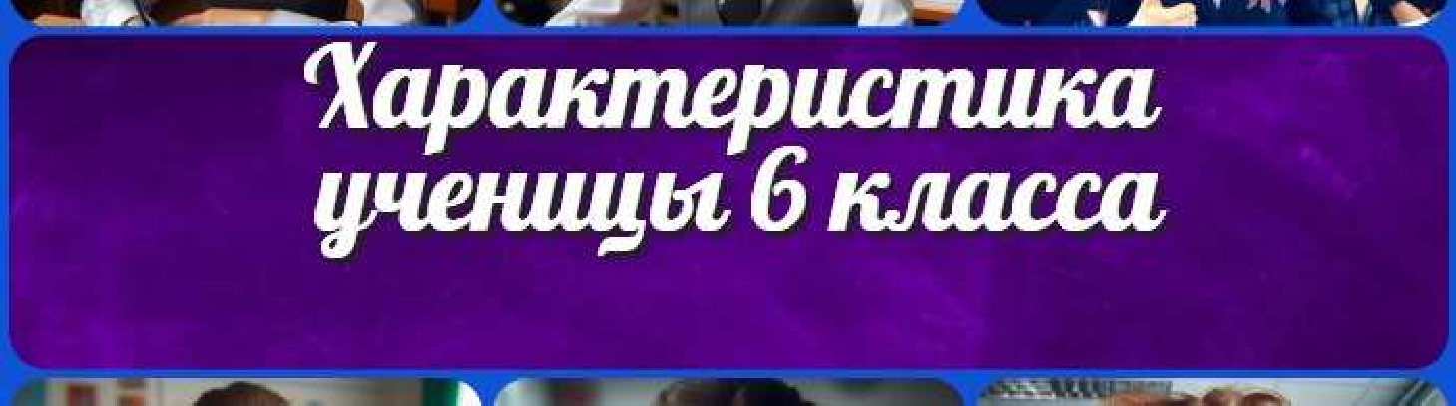Характеристика ученицы 6 класса

Найти
ПОИСК

КОНСПЕКТЫ УРОКОВ

Конспекты уроков для учителя Алгебра
Английский язык

Астрономия 10 класс
Библиотека

Биология 5 класс
География 5 класс
- класс

- класс

- класс

- класс

- класс Геометрия
Директору и завучу школы Должностные инструкции
ИЗО

Информатика История
Классный руководитель 5 класс
- класс

- класс

- класс

- класс

- класс

- класс Профориентационные уроки
Математика Музыка Начальная школа ОБЗР
Обществознание Право Психология
Русская литература

Русский язык Технология (Труды) Физика Физкультура
Химия Экология
Экономика

Новые УРОКИ
Новый сайт от проекта UROKI.NET. Конспекты уроков, классные часы, сценарии школьных праздников. Всё для учителя - всё бесплатно!
Копилка учителя
Сценарии школьных праздников

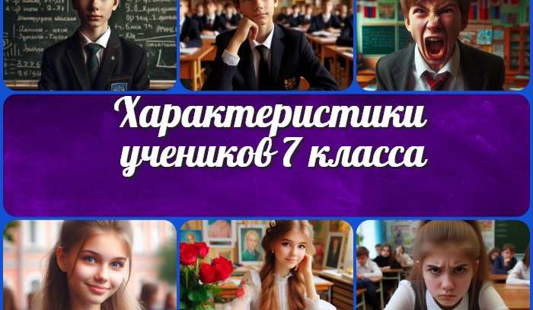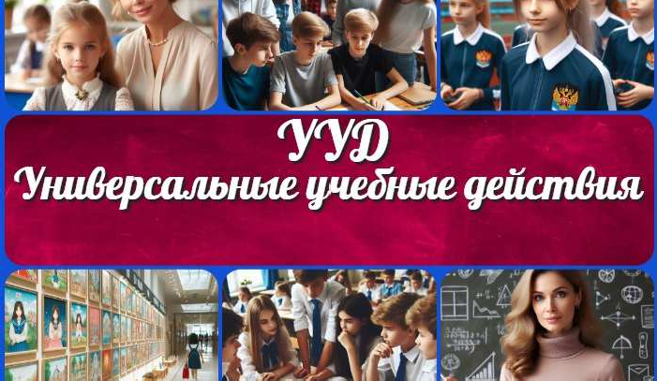
Характеристики учеников 7 класса
Если бы у меня была любовь к тебе — сценка
Прощание со школой —
сценка на Последний…
Универсальные учебные действия
ИНТЕРЕСНЫЕ КОНСПЕКТЫ УРОКОВ

Главная О сайте Политика конфиденциальности Условия использования материалов сайта

Добро пожаловать на сайт "Новые уроки" - newUROKI.net, специально созданный для вас, уважаемые учителя, преподаватели, классные руководители, завучи и директора школ! Наш лозунг "Всё для учителя - всё бесплатно!" остается неизменным почти 20 лет! Добавляйте в закладки наш сайт и получите доступ к методической библиотеке конспектов уроков, классных часов, сценариев школьных праздников, разработок, планирования по ФГОС, технологических карт и презентаций. Вместе мы сделаем вашу работу еще более интересной и успешной! Дата открытия: 13.06.2023

